《安全评价报告信息公布表》
机构名称 | 重庆市安全生产科学研究有限公司 |  |  |  |  | 资质证号 |  |  |  | APJ-（渝）-001
委托单位 | 西南油气田分公司川中油气矿
项目名称 | 高石001-H15井建设工程安全验收评价
项目类别 | □预评价 □现状评价 ☑验收评价 □其他
所属业务类别 |  | 陆地石油和天然气开采业
安全评价过程控制情况
安全评价项目管理 | 项目组组长 |  |  |  | 技术负责人 |  |  |  |  |  | 过程控制负责人
安全评价项目管理 | 张郑平 |  |  |  | 陈美宝 |  |  |  |  |  | 冯浩
编制过程 | 报告编制人 |  |  | 报告提交日期 |  |  |  | 报告审核人 |  |  |  | 报告审批人
编制过程 | 张郑平 |  |  | 2021.12 |  |  |  | 蔡治勇 |  |  |  | 蔡治勇
姓 名 | 认定专业 |  | 安全评价师从业识别卡/证书编号 |  |  |  |  | 注册安全工程师  注册证号 |  |  |  |  | 是否专职
雷 楠 | 储运 |  | S011053000110193002251 |  |  |  |  | -- |  |  |  |  | 是
蒋 平 | 采油 |  | S011053000110202001809 |  |  |  |  | 55170171255 |  |  |  |  | 是
李 伟 | 机械 |  | 1800000000201223 |  |  |  |  | -- |  |  |  |  | 是
张郑平 | 电气 |  | S011053000110192003137 |  |  |  |  | -- |  |  |  |  | 是
林 波 | 安全 |  | S011053000110192002987 |  |  |  |  | 55190209531 |  |  |  |  | 是
陈美宝 | 储运 |  | 1500000000100116 |  |  |  |  | 55090076429 |  |  |  |  | 是
冯皓 | 机械 |  | 1600000000201291 |  |  |  |  | 55130140330 |  |  |  |  | 是
蔡治勇 | 安全 |  | 0800000000102949 |  |  |  |  | 55080052964 |  |  |  |  | 是
项目简介 | 高石001-H15井站属于安岳气田高石梯区块高石1井区，位于四川省资阳市安岳县长河源镇境内。高石001-H15井建设工程（以下简称：本工程）内容具体包括：新建高石001-H15井站1座，产量25×104m3/d，设计压力9.9MPa，高石001-H15井集气管道于高石001-H15井站内T接新建的高石3～北6集气站集气管道，故本工程站外线路部分不涉及高石001-H15井集气管道相关工程量。本工程新建由岳114井~高石3井“T”接点接出DN50燃料气管线1条至高石001-H15井，全长0.5km。与上述工程配套的公用工程及辅助工程。  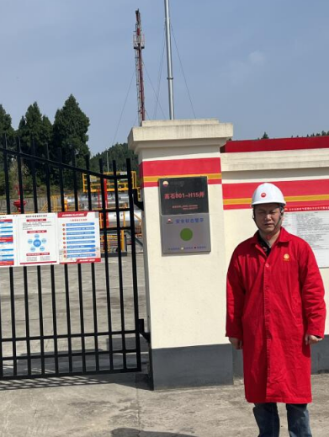
现场开展工作情况 | 勘验人员 |  | 勘验时间 |  |  |  | 勘验任务 |  | 勘验中的问题
现场开展工作情况 | 张郑平 |  | 2021.11.2 |  |  |  | 项目负责 |  | 无

